
Nomor: 011/DS.VII/VIII/2026

Perihal : Undangan Rapat Kepada
Yth. Bapak/Saudara…………..
di Tempat

Dengan hormat,
Dalam rangka meningkatkan keamanan dan ketertiban lingkungan Di Dusun VII Desa Lalang Sembawa, kami mengundang Bapak/saudara untuk hadir dalam rapat yang akan dilaksanakan pada:

Hari/tanggal | :
Waktu | : Ba’da isya
tempat | : Masjid Al-Hijrah
Agenda | - Evaluasi Kondisi Keamanan Dusun  - Koordinasi dengan RT terkait  - Lain-lain

Mengingat pentingnya acara tersebut kehadiran bapak/sdr sangat kami harapkan.
Demikian undangan ini kami sampaikan. Atas perhatian dan kehadiran Bapak/saudra,kami ucapkan terima kasih.

Sembawa, 24 Agustus 2026

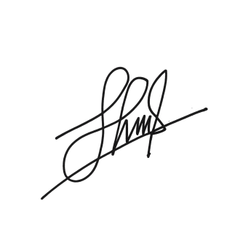
Kepala Dusun VII

Muhammad Fajrin Saputra,S.Kom

